2017-10-02
Katarina Larborn, utvecklare
Avdelningen för kunskapsstyrning
Hälso- och sjukvård

Checklista för rehabsamordnare i Region Halland

Är du ny som rehabsmordnare?
Du kanske är ny som rehabsamordnare eller behöver kolla upp vad som finns att tillgå som stöd i ditt arbete. Det finns också några delar som du kan behöva få klarlagt med din chef.

Vad är en rehabsamordnarfunktion i Region Halland?
Rehabsamordnarfunktionen har ett huvuduppdrag att bland annat medverka i arbetet med att tidigt identifiera personer som riskerar en längre tids sjukskrivning. Samordna rehabiliteringsarbetet internt och extern när patienter behöver det. Vara en tydlig kontakt för frågor som rör samordnad rehabilitering och delta i det utvecklingsarbete som pågår inom ramen för det regionala nätverket för rehabsamordnare i Region Halland. Det finns ett krav på att det ska finnas minst en namngiven rehabsamordnare på varje vårdcentral samt inom psykiatrins öppenvårdsmottagningar.

På sidan Arbetet med sjukskrivningar på extranätet hittar du ett dokument som heter Regional rutin Sjukskrivningsprocessen. Den beskriver vad som gäller i arbetet för hälso- och sjukvården i sjukskrivningsprocessen och den koppling rehabsamordnaren har för arbetet med personer i sjukskrivningsbar ålder samt arbetet med sjukskrivning och kompetenskrav i verksamheten. Vårdcentraler i Region Halland har att följa en årligt uppdaterad uppdragsbeskrivning. Under beskrivningen av rehabilitering lyfts även ansvaret för en rehabsamordnarfunktion och det innehåll funktionen förväntas ha i hälso- och sjukvården.
Vårdval och uppdragsbeskrivning för närsjukvården 2017

Ditt uppdrag i verksamheten

Hur ser ditt uppdrag ut i verksamheten? Är det dokumenterat, känt av övriga medarbetare och förankrat av din verksamhetschef? Det är viktiga faktorer att säkerställa och bidrar till förutsättningar att utföra ett bra rehabsamordnararbete.

Samverkan med Försäkringskassan

Försäkringskassan i Halland erbjuder en kontaktperson som kan samverka med verksamheten i försäkringsmedicinska frågor. Det kan t. ex vara en medverkan i rehabteamet eller möjligheten till direkt telefonkontakt. Hur samverkan ska se ut bestäms mellan verksamhetschef och Försäkringskassan.
Hur ser samverkan ut hos er?
Om din verksamhet inte har en överenskommen samverkan och ni önskar det kan din verksamhetschef kontakta samordningsansvarig på Försäkringskassan, Pia Ryberg pia.ryberg@forsakringskassan.se tel. 010-1180729

Utbildning

Region Halland håller i en utbildning två ggr/år kallad Grundkurs i försäkringsmedicin och rehabsamordning tillsammans med Försäkringskassan. Det är ett krav att du som rehabsamordnare har deltagit i denna utbildning. Du kan anmäla dig till den via Samordningsförbundets hemsida www.sfhalland.se
Det finns även en utbildning som ger 7,5 högskolepoäng som Karolinska Institutet är ansvariga för och som heter Utbildning för rehabkoordinatorer. Region Halland har haft denna som uppdragsutbildning våren 2016 men planerar ingen ny inom den närmaste framtiden. Kursen kan sökas individuellt via KI, men är inget krav.

Nätverk för rehabsamordnare i Region Halland

Det är viktigt att din verksamhetschef gör tydligt vem som är rehabsamordnare i verksamheten. Går inte informationen att hitta på er hemsida så ska den rapporteras in till Regionkontoret som i sin tur vidarebefordrar nätverslistan till dem som söker kontakten. Du ges då också möjlighet att ingå i rehabsamordnarnätverket i Region Halland som för närvarande samordnas av Regionkontoret.
Du ingår då i den maillista som erhåller aktuell information för frågan. Nätverket har träffar 3-4 ggr/år som du då bjuds in till.

Uppdrag att säkerställa i verksamheten

Rehabsamordnarens roll att säkerställa samordnad rehabilitering

Med uppdraget kan följa att gå in och läsa i patientjournaler för att skapa en helhetsbild kring den samordnade rehabiliteringen. Det innebär att rehabsamordnaren kan vara inne i journaler där hen inte har en direkt behandlande insats. För att tydliggöra att den samordnande funktionen kan behöva denna tillgång bör verksamhetenschefen delegera ett uppdrag till rehabsamordnaren som bland annat beskriver detta. En delegering ska förnyas/revideras en gång/år.
För att beskriva varför man varit inne i journalen så kan man göra en anteckning enligt följande instruktion.

Rehabstöd för rehabsamordnare och läkare
Det finns en nationell tjänst för eStöd som heter REHABSTÖD. Det är en tjänst som gör det möjligt för dig som arbetar med koordinering av rehabiliteringsinsatser att få en översiktsbild över pågående sjukfall på en vårdenhet. Se vidare Användarmanual rehabstöd
Detta är kanske det viktigaste verktyget för dig vad gäller att få en enkel översiktsbild av aktuella ärenden i verksamheten.
Du kan få möjlighet att följa just din/a verksamheter utifrån förskriven sjukskrivning och pågående sjukfall via intygstjänsten Webcert i VAS. Har du uppdrag på mer än en vårdcentral eller verksamhet så behöver du ett medarbetaruppdrag för respektive verksamhet. Du når sidan via https://rehabstod.intygstjanster.se/

Roll Rehabsamordnare
För åtkomst till Rehabstöd och vårdenhetens samtliga pågående sjukfall krävs
- Inloggning med SITHS-kort.
- Medarbetaruppdrag Vård och behandling på samtliga vårdenheter som du ansvarar för. Medarbetaruppdrag tilldelas i Hallandskatalogen av verksamhetens kataloguppdaterare efter beslut av verksamhetschef.
Blanketten nås via denna länk
- Systemroll INTYG;Rehab-[Vårdenhetens HSA-id] i Hallandskatalogen, vilket beställs via IT Servicedesk.

Roll Läkare
För läkarens åtkomst till Rehabstöd och de egna pågående sjukfallen krävs
- Inloggning med SITHS-kort på https://rehabstod.intygstjanster.se/

Ta kontakt med verksamhetens kataloguppdaterare om uppgifter i Hallandskatalogen behöver uppdateras.

Tillgång till den nationella statistiktjänsten
Den nationella statistiktjänstens syfte är att ge möjlighet att följa utvecklingen av sjukskrivningsmönster. Statistiktjänsten ger en bild av förändring över tid och kan användas för att studera trender.
Du kan få möjlighet att följa just din/a verksamheter utifrån förskriven sjukskrivning via VAS. Statistik på verksamhetsnivå kräver inloggning med SITHS-kort och användaren har Medarbetaruppdrag Statistik i Hallandskatalogen.
Det är din verksamhetschef som fattar beslut om vilka medarbetaruppdrag du ska tilldelas och hanteringen sker via verksamhetens kataloguppdaterare.

I den nationella tjänsten på Ineras hemsida finns också information om hur du kan ta fram rapporter via statistiktjänsten. Verksamhetsstatistik

Rehabsamordnarens sammanhållna journaltyp (Rehs)

När det är aktuellt att föra en sammanhållen journal för insatser som ligger på rehabsamordnarens uppdrag ska journaltypen Rehs användas i VAS. Den är tänkt att fungera som en journalanteckning som rehabsamordnaren skriver i och som står för. Anteckningstypen kan också gälla för den samordning som involverar arbetsgivare, eller andra rehabaktörer utifrån en plan, insatser och uppföljning. Genom att den görs till en journaltyp som alla yrkeskategorier kan ha tillgång till utgör den ett känt och tillgängligt verktyg för inblandade parter. Enskilda behandlare gör egna anteckningar i sina respektive journaltyper utifrån mer återkommande behandlingar för att nå målet för planen. När något som påverkar planeringen behöver korrigeras så att planen ändras kan rehabsamordnaren sammanfatta detta i journaltypen Rehs för allas kännedom.

Verksamheten måste begära från VAS att denna journaltyp läggs in. Den finns inte inlagd med automatik. Vänd er i så fall till VAS begäran tjänst

Revidering av medarbetaruppdrag
När uppdraget förändras eller om man byter verksamhet ska medarbetaruppdraget revideras i Hallandskatalogen.

Utbildningar och nätverk i Region Halland att ta del av
- Som ny rehabsamordnare är det viktigt att du genomgår Region Hallands och Samordningsförbundets grundkurs i Försäkringsmedicin och rehabsamordning. Det är en heldagsutbildning som anordnas två gånger om året. Du anmäler dig via Samordningsförbundets hemsida www.sfhalland.se

- Region Halland erbjuder också en medfinansiering för fördjupade utbildningar motsvarande 7,5p anordnade i våra grannregioner. Hör av dig till Regionkontoret katarina.larborn@regionhalland.se om du vill veta mer.

- Rehabsamordnaruppdraget befinner sig i ett utvecklingsarbete både nationellt och regionalt inom ramen för en nationell överenskommelse. Det innebär att utvecklingsarbetet leds från Regionkontoret och att det anordnas både regionala och lokala träffar för rehabsmordnare med utbildning och information. Du kallas till träffarna via mail.

- Kunskap och kompetens om Våld i nära relationer är en viktig del i arbetet med jämställda sjukskrivningar. Det är en faktor som vi behöver bli bättre på att identifiera som bakomliggande orsak till ohälsa t. ex psykisk ohälsa och/eller långvarig smärta). Nationella centrumet för kvinnofrid har en grundläggande webbaserad kurs som du bör ta del av. Den är gratis och du hittar den via denna länk: NCK utbildning

Region Halland har också tagit fram en Regional handbok om Våld i nära relationer. Du kan ladda ned ned eller beställa den genom denna länk:
Beställning handbok

Här hittar du viktig information

På Region Hallands extranät ligger information till hälso- och sjukvården samt privata vårdleverantörer till regionen.
Under fliken Vård och hälsa hittar du en del information som rör rehabilitering i regionen.

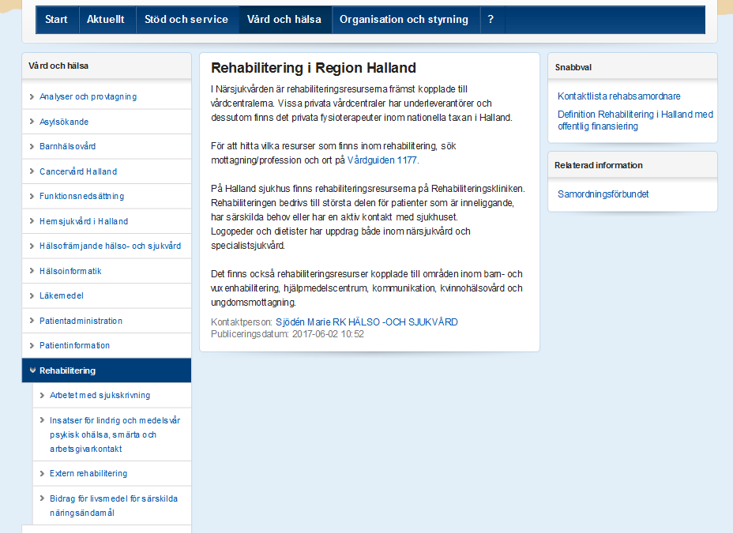

Under Arbetet med sjukskrivningar hittar du vidare information om:

- Utvecklingen av elektroniska intyg
- Hur regionen har organiserat sin försäkringsmedicinska kompetensutveckling
- Socialstyrelsens försäkringsmedicinska beslutsstöd
- Ett interaktivt utbildnings- och stödverktyg för försäkringsmedicinska frågor
www.halland.sjukskrivningar.se
Det är en sida som Region Halland betalar för att ha tillgång till och alla vårdleverantörer till regionen kan använda sig av.
- Jämställd sjukskrivning och våld i nära relationer
- Rehabsamordnare och samverkan i sjukskrivningsprocessen
- Region Hallands riktlinjer för sjukskrivningsprocessen

Under Insatser för psykisk ohälsa , smärta och arbetsgivarkontakt.
kan du läsa om:

- För vad och hur vårdvalsverksamheter kan söka ersättning för behandlingar inom ramen för psykisk ohälsa och smärta.
- Hur utvecklingsarbetet kring hälso- och sjukvårdens arbete kring tidig arbetsgivarkontakt är presenterad.
- Hur mottagningen för smärtrehabilitering arbetar och hur vårdvalsverksamheter kan remittera till denna.

Extern rehabilitering

Här kan du läsa om vad som gäller vid ansökan om extern rehabilitering.

Samordningsförbundet i Halland

Samordningsförbundet i Halland är skapat för att underlätta för människor som jobbar med personer i behov av stöd utöver vad en enskild myndighet kan erbjuda.
Hemsidan www.sfhalland.se är en plattform för samverkan över myndighetsgränserna.
Samordningsförbundet består av fyra parter; Region Halland, Arbetsförmedlingen, Försäkringskassan och kommunerna.

Det finns fem Individsamverkansteam (IST) i Halland. Teamen består av representanter från de olika myndigheterna. Alla teamen har som grunduppdrag att arbeta med personer som står längre ifrån arbetsmarknaden och öka deras möjlighet till självförsörjning.
Läs mer om teamen och samordningsförbundet på deras hemsida!

Försäkringskassan

På Försäkringskassans hemsida finns mycket och tillgänglig information om sjukskrivning med mera. www.forsakringskassan.se

Regionalt stöd för dig som rehabsamordnare
Behöver du och/eller din chef stöd i att komma igång med arbetet med sjukskrivnings- och rehabiliteringsprocessen så kan ni vända er till:

Frida Lindh frida.lindh@regionhalland.se regionalt processledarstöd
eller finns det frågor av övergripande karaktär för verksamheten så vänd er till
Katarina Larborn katarina.larborn@regionhalland.se hälso- och sjukvårdsstrateg Regionkontoret.

Material att känna till
- Du kan beställa informationsfoldern ”Så får du rätt bedömning och rehabilitering om du är eller riskerar att bli sjukskriven” från regionens Broschyrbeställning.
- Checklista för ”arbetsrelaterade frågor” samt frågor ur ett genusperspektiv finns i dokumentlistan till hö under länk
- På sidan som beskriver Rehabsamordnare och samverkan i sjukskrivningsprocessen hittar du följande dokument:
- Nätverkslista för rehabsamordnare
- Lathund för samordnad rehabilitering
- Begäran AF läkarutlåtande
- När behöver AF medicinskt underlag
- Underlag från socialtjänsten till läkare
- Avstämningsmöte – folder

Metodstöd för rehabkoordinatorer
Sveriges kommuner och landsting (SKL) har tagit fram ett metodstöd i form av en bok som ger en bra bild av hur arbetet kan utvecklas i verksamheten.
Den går att beställa eller använda som en uppslagslänk. Använder du länken får du också tillgång till de bilagor och förslag på frågeformulär och underlag som metodboken hänvisar till. Du hittar den via Vårdhandboken denna länk Koordinering vid sjukskrivning och rehabilitering

